HTML5行情交易系统上线方案

系统整体拓扑与概述
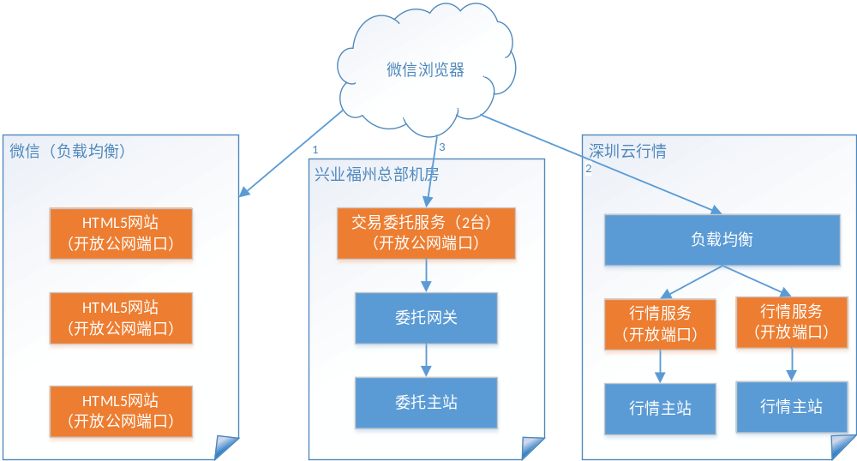
本次优先上线行情服务、HTML网站以及资讯部分。交易部分则继续调试与完善，后续再安排上线。
其中HTML5网站与微信服务器部署在一起，域名因此拟与微信共用，即：
http://wx.xyzq.com.cn/h5/
行情部分上线后，上述的页面将优先嵌入微信使用。此时需要微信端增加一个HTML5的菜单入口。

行情服务
本次的行情服务，经过讨论，需要与行情主站部署在同一个机房，以保障用户访问行情的速度。因此选择深圳云行情的主站进行升级，添加行情服务模块，并开放公网端口，映射出来的地址为：14.17.75.62:8088。目前该地址为均衡地址，后边挂着2台行情服务。这2台行情服务的功能，是将WEB端发来的http请求，转化成PC端的协议，然后再发往同花顺标准的行情主站。起到一个协议转换的功能。

HTML5主站
HTML5主站将直接部署在微信的容器里面，放在一个名为h5的目录下。用户可通过http://wx.xyzq.com.cn/h5/即可访问。

HTML5资讯
资讯部分，直接连接到同花顺的官网，并对其中的同花顺广告数据进行清洗过滤。

微信端
需要增加一个HTML行情交易的菜单，点击可进入该菜单。同时原来用户直接编辑证券代码获取分时图的链接，也需要指向新上线的HTML5系统。

